王子瑜名医传承工作室介绍
工作室组成人员有：名老中医王子瑜教授、工作室负责人陈艳教授，组成人员主要是我院妇科的主任医师、副主任医师、主治医师及硕士研究生。
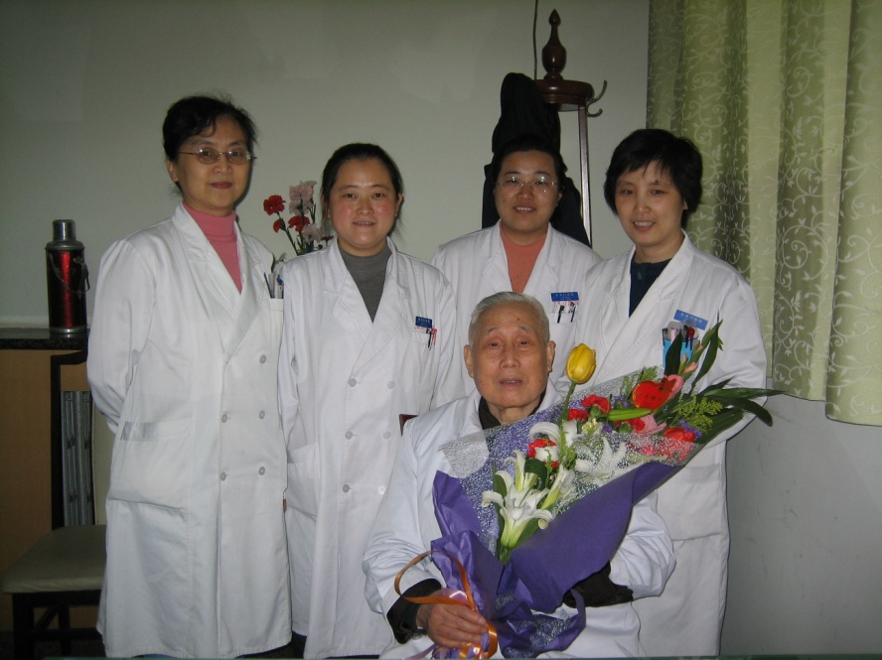

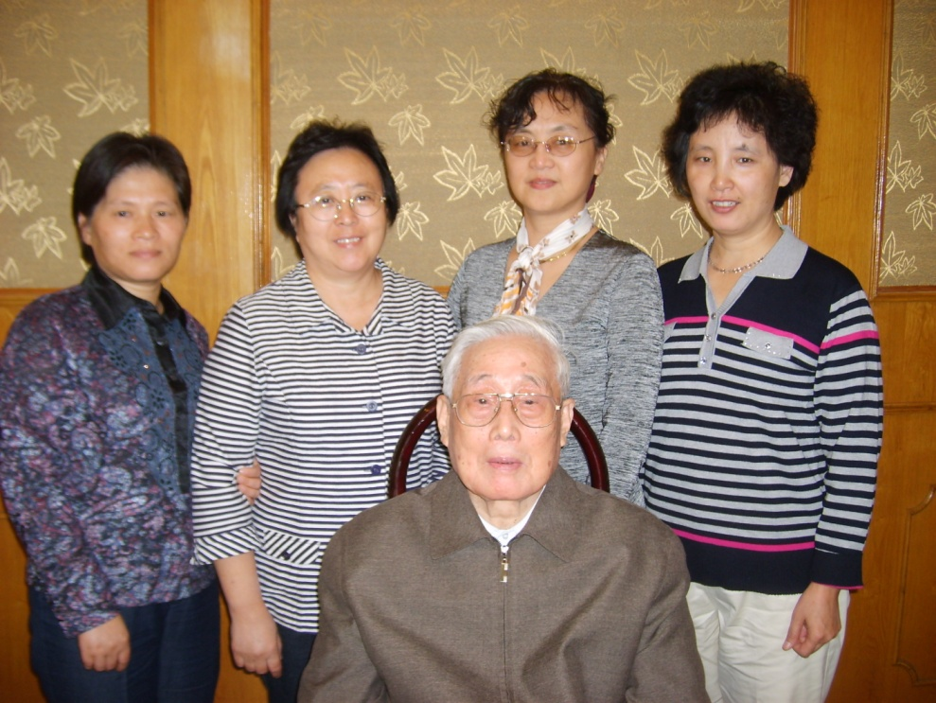

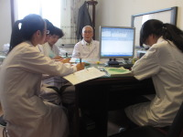

名医传承工作室成立后，在中医局的领导下，在院领导和教育处的支持下，在王老的指导和配合下，我们力争系统地总结王子瑜教授诊治子宫内膜异位症、月经不调、痛经、不孕、更年期综合征、产后身痛等妇科疑难病症的学术思想、辨证思维及临证诊疗经验，并应用于 妇科临床，使临床疗效得以提高，达到发展中医妇科学术，促进学科建设的目的。
在传承工作室成立的这几年时间里，我们按照中医局制定的室站建设计划，并结合我室的具体情况，逐步开展各项相关的继承工作。在工作室全体成员的共同努力下，基本按照计划完成了相关的各项工作。
一、工作室取得的成绩：
1． 在王老的指导和配合下，系统总结王子瑜教授诊治子宫内膜异位症、月经不调、痛经、不孕、更年期综合征、产后身痛等妇科疑难病症的学术思想、辨证思维及临证诊疗经验。
2．通过对王子瑜教授的学习、工作经历的研究，总结出名老中医的学术传承方法和脉络。（附图解）

魏爱萍
研究生
王子瑜
学习整理王慎轩妇科临床经验
王慎轩
师从徐子盘学中医（从经典到临床）
江苏省中医进修学校师资进修班
徐子盘
钱敏
赵雯
来艳芳
徒 弟
贺稚平
王阿丽
学术传承人
张丽
许娟
谌海燕
陈艳
邵丽君 杨素琴
葛玉芬 段佳易
苏雪荣 刘文斐
王亚娟 吴彦佳
赵聪玲 郑超
郭飞飞
史征 郑爱军
工作室成员
王燕霞
谢伟
马秀丽
刘小丽
孙健 刘晓丽

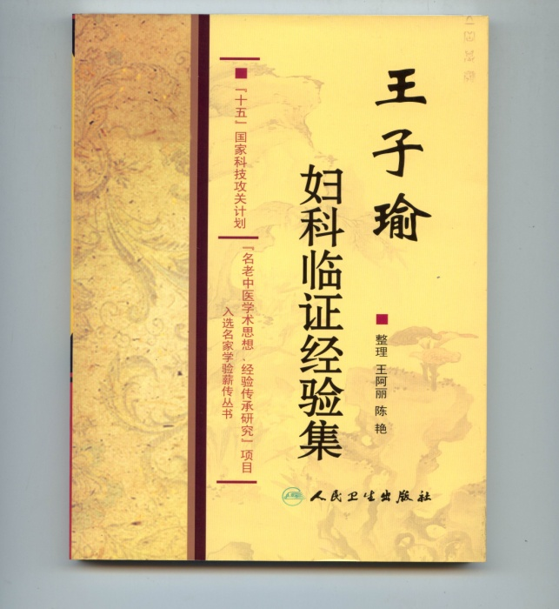
3.我们还总结了王子瑜教授的学术思想和临床经验体系，整理了王子瑜教授中医妇科临床经验，并已编辑出版。集中收集、整理了王老的个人医案、亲笔手稿、处方等原始文字材料，收集了王子瑜教授发表的论文及参加编写的有关书籍等资料，并将其拍照或扫描后刻入光盘保存，有利于今后进一步总结继承应用。

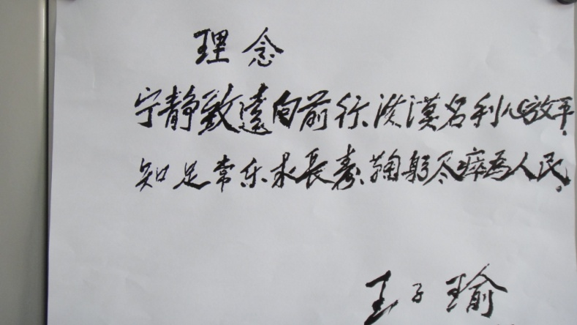

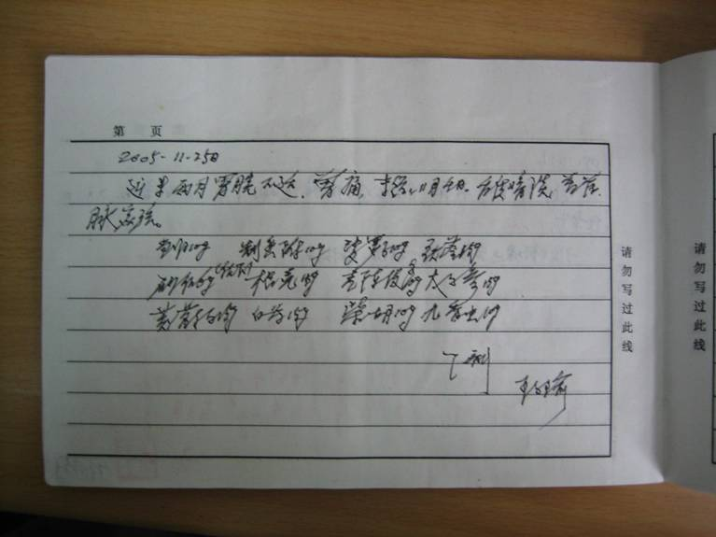
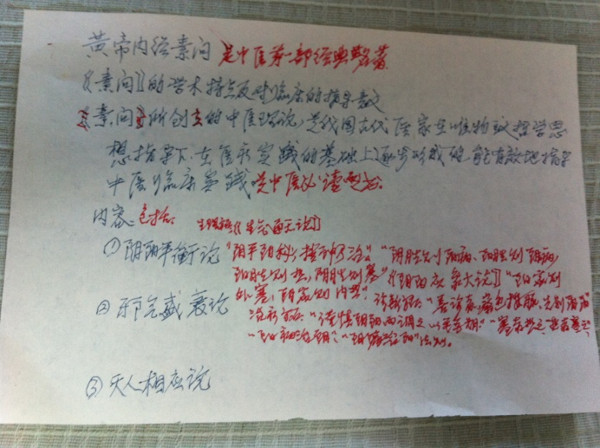

4.在王老出门诊时，我室轮流派专人跟师学习及收集王老诊病的临床病例资料，建立专门的病历，详细记载每次诊疗内容及王子瑜教授的辨证用药经验，已建病历约700余份，为以后系统挖掘和整理王子瑜教授学术思想、临床经验打下了基础。
为了进一步开发研究王老治疗痛经经验方（妇科痛经丸）的作用机理，我们进行了相关的动物实验，进一步验证其疗效，并初步探讨其作用机理。
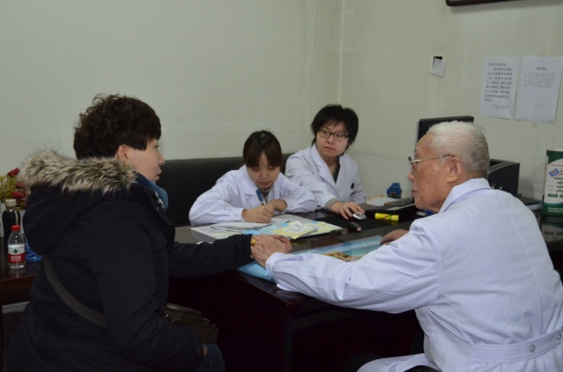
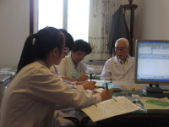

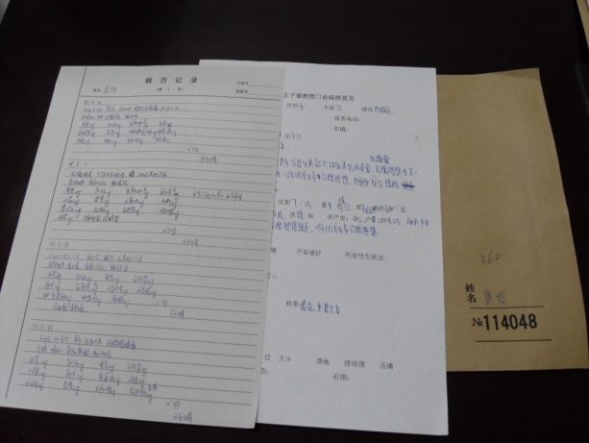
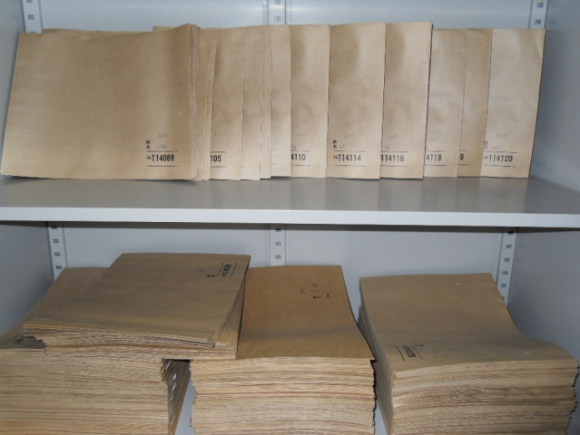

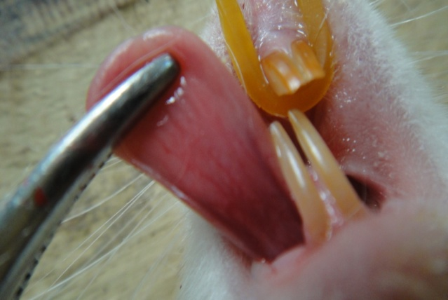
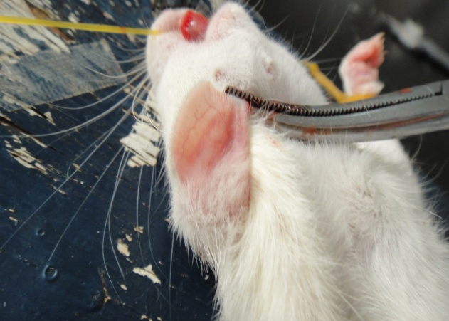

5．引入现代科技理论与方法，已初步建立王子瑜教授临床数据库，并对部分子宫内膜异位症、产后身痛的病历输入数据库，通过初步分析、研究，总结出王老临床辨证治疗子宫内膜异位症、产后身痛的用药特点和规律，为进一步研究王老治疗妇科疑难病症的理论基础和临床经验打下了基础。
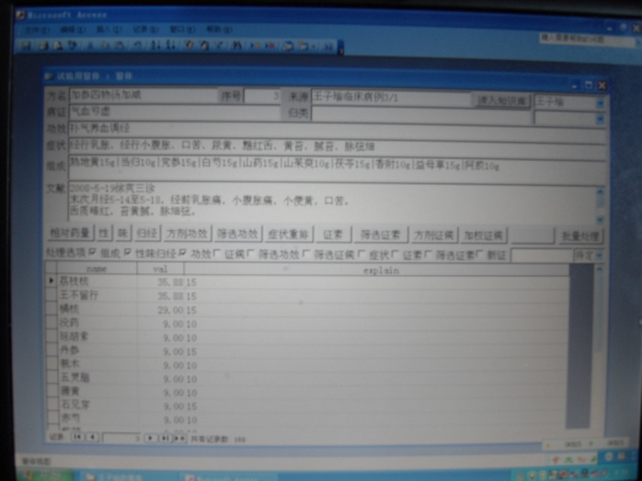
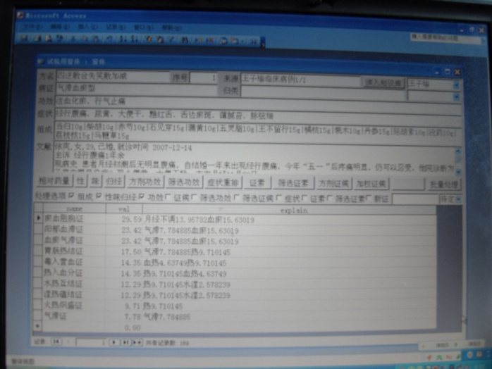

6. 采用现代声像采集技术，记录王老工作、生活、学术生涯的历史背景和过程， 录制了王老出诊的音频、视频资料，并以光盘形式保存，有利于长久保留、继承及宣传王子瑜教授的学术思想，为深入挖掘名医文化内涵积累第一手资料。
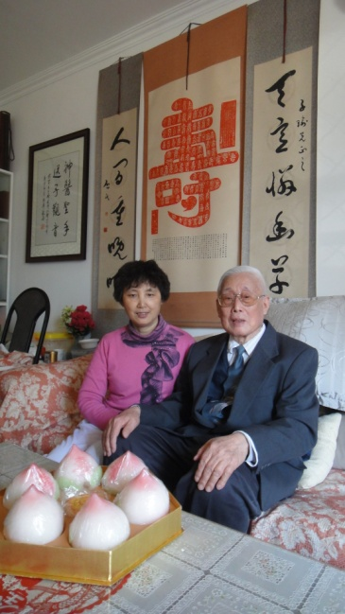
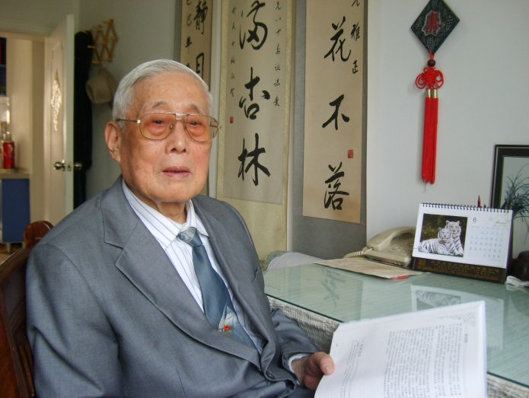

7.为纪念王老从医70周年，我们收录、整理了王老生活、工作的相关照片，编辑成纪念册，对王老行医70年的工作生活给予总结，也是难得的历史资料，现已出版。
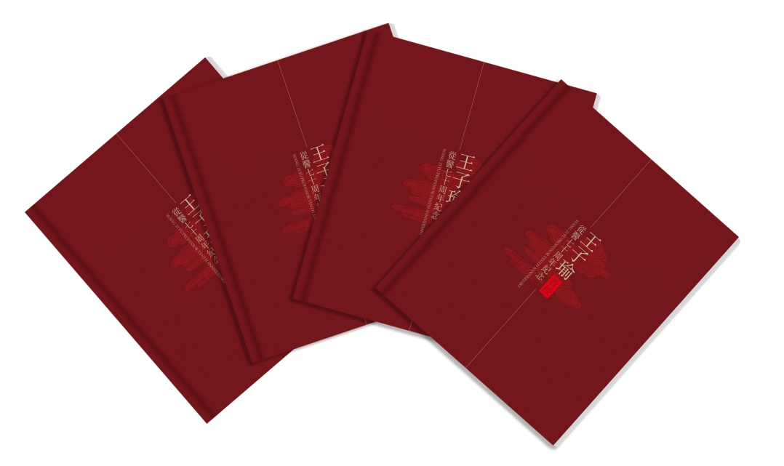

8.在临床继承的基础上，我们还注重向外界宣传王子瑜教授的学术思想及临床经验，先后发表有关文章10余篇，研究生论文9篇，并在《名老中医临证经验撷英》及《第五届著名中医药学家学术传承高层论坛论文集》中撰文介绍王老的学术思想和临证经验，其学术继承人陈艳还在北京市中西医结合妇科学会年会上介绍了王子瑜教授灵活运用“四逆散”治疗妇科疾病的经验；并将王老治疗子宫内膜异位症的数据分析结果在世界中医药学会联合会妇科分会中交流，既把王老的临床经验传授给大家，又使大家对我工作室的工作有了进一步的了解。
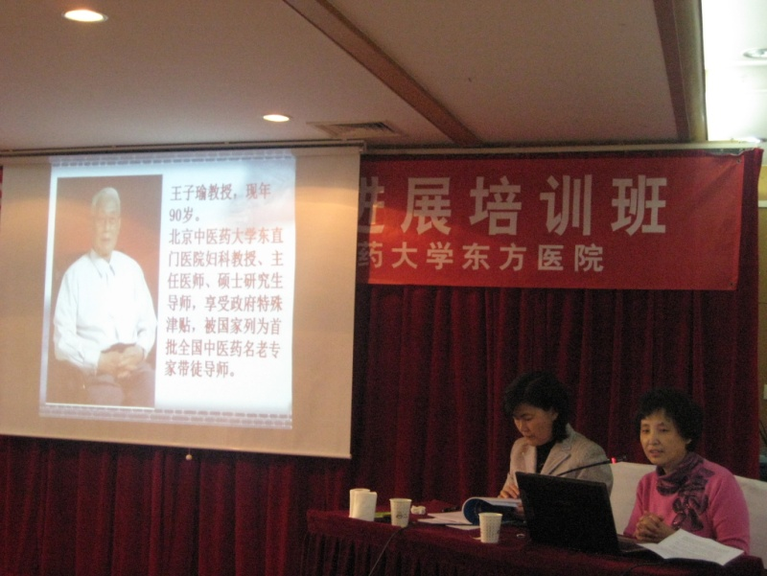

9. 本工作室培养硕士研究生15余名；接收外单位进修人员30余人。
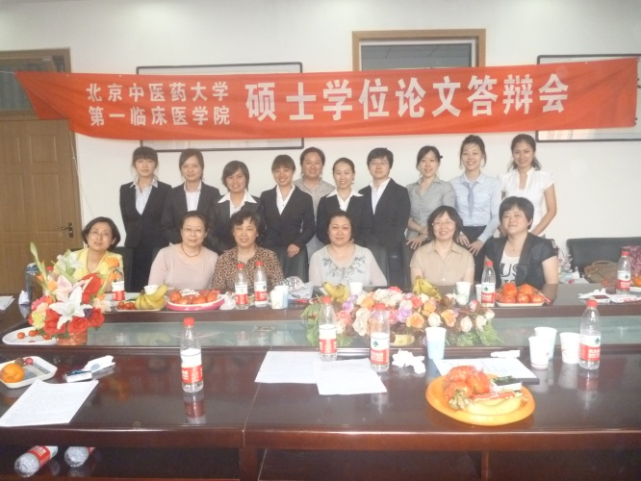
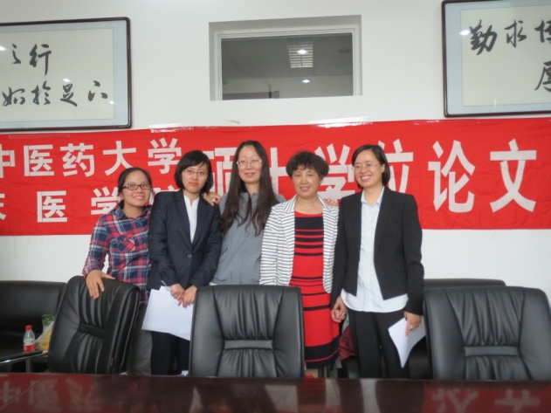

10.王老及工作室所获荣誉：
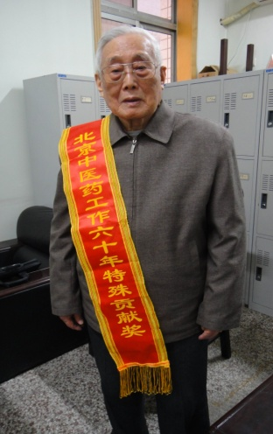
⑴ 2010年王子瑜教授获从事中医药事业60年特别贡献奖
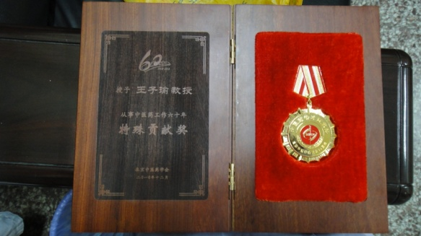

⑵ 2011年工作室获北京中医药薪火传承贡献奖
⑶ 2013年9月获北京中医药大学“名医工程”全国名医传承工作室称号

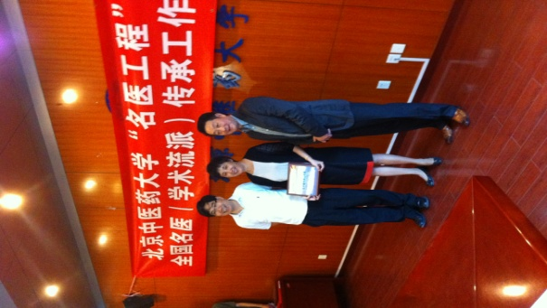

⑷ 2013年12月王子瑜教授及名医工作室获“岐黄中医药发展基金”传承发展奖
⑸ 2013年王子瑜教授被评为“首都国医名师”
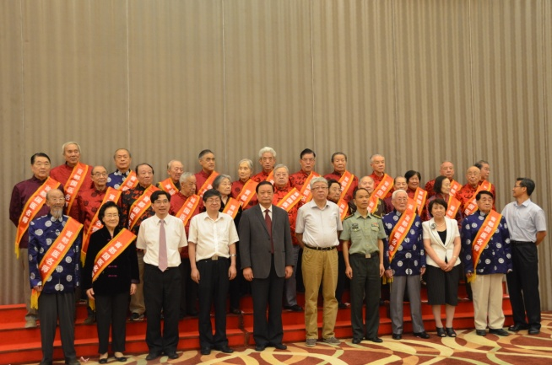
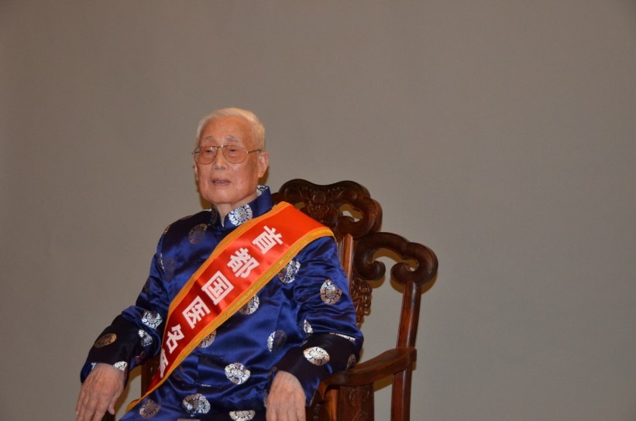

二、工作室负责人陈艳教授简介
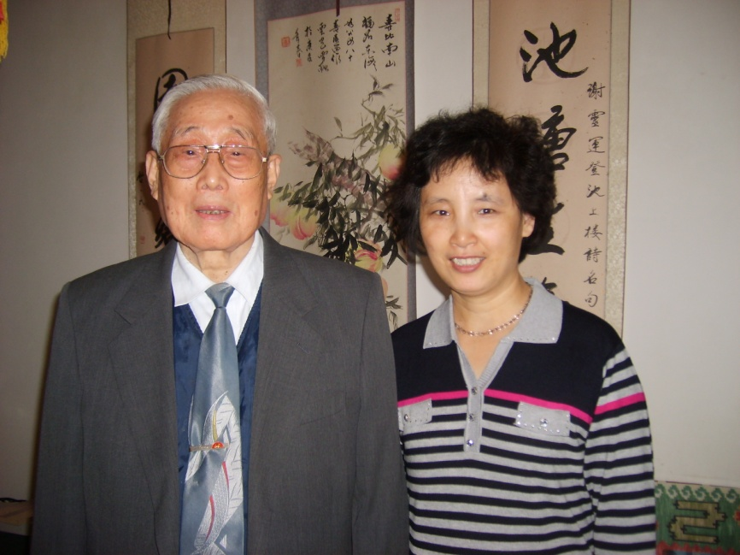

陈艳 北京中医药大学附属东直门医院妇科主任医师、教授、硕士研究生导师，中医妇科学主讲教师。从事中医妇科临床、教学及科研工作30年，具有精深的专业理论知识，丰富的临床经验。曾获北京市优秀青年骨干教师称号，并应邀赴 香港大学专业进修学院讲授中医妇科学硕士课程。
承担 “十五”攻关课题分课题1项；担任北京巿中医局“薪火3+3王子瑜名医工作室”项目负责人；国家中医局名老中医王子瑜传承工作室负责人；承担中医药大学科研课题2项，参加中医管理局课题2项，参加中医药大学科研课题4项。副主编及参加编写的著作10余部，发表论文10余篇。
临床上能熟练应用中西医结合方法治疗妇科疑难杂症，尤其擅长中医药治疗月经不调、多囊卵巢综合征、更年期综合征、子宫内膜异位症、妇科炎症、子宫肌瘤、不孕症等疾病。
社会兼职：北京中西医结合学会妇科专业委员会委员，北京国际医药促进会理事，世界中医药联合会妇科分会理事，世界中医药联合会生殖医学分会理事，农工北京市医药专业委员会委员，北京住院医师规范化培训妇科专业委员会副主委。
作为王子瑜名医传承工作室负责人的陈艳教授更是对王老的学术思想和临床经验认真的学习和继承，她克服了自己本职工作的繁忙，坚持每周跟随王老出半天门诊，把王老在治疗妇科疑难疾病上的理论指导思想和用药特点结合起来，应用到自己的临床实践当中，提高了她的临床水平，收获很大，除了把王老的经验应用到临床上以外，她还注意将王老的经验加以总结、推广，其自己及指导研究生书写自己王老经验的文章及论文数篇，并在全国妇科会议上及国内义诊期间向全国的妇科广大医务人员介绍王老的学术上想及临床经验，以扩大王老学术思想的影响。

